По следам Большой Пятерки 2021

Даты тура: до 02.01.2022
Страна: Кения
Маршрут: Абердаре - озеро Накуру - Масаи Мара
Стоимость тура: от 1434 $

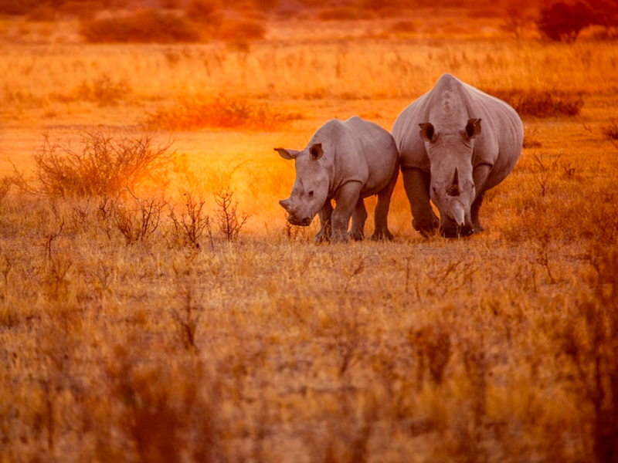

Описание тура
День 1: Прилет в Найроби. Переезд в Абердаре. Свободное время для наблюдения за животными.
Прибытие в Найроби, встреча в аэропорту с нашим представителем. Переезд в национальный парк Абердаре (200 км – 3 часа / указанное время является ориентировочным, в зависимости от транспортного движения и состояния дороги время в пути может быть увеличено). Размещение в экзотическом отеле, расположенном в самом сердце национального парка, у источника, к которому приходят на водопой дикие животные.
Проживание: The Ark или Mountain Lodge
Питание: Полный пансион

День 2: Переезд на озеро Накуру. Вечернее сафари.
Завтрак. Переезд в национальный парк озеро Накуру (220 км
– 3 часа / указанное время является ориентировочным, в зависимости от транспортного движения и состояния дороги время в пути может быть увеличено). Это рай для любителей птиц. Кроме того, Накуру – место обитания
черных и белых носорогов, ротшильдских жирафов, львов, леопардов и других
животных. Размещение в лодже. Обед. Отдых. Вечернее сафари. Ужин.
Проживание: Lake Nakuru Lodge
Питание: Полный пансион

День 3: Озеро Накуру. Переезд в Масаи Мара. Вечернее сафари.
Завтрак. Переезд в Масаи Мара (260 км / 5 часов / указанное время является ориентировочным, в зависимости от транспортного движения и состояния дороги время в пути может быть увеличено), расположенный в северной части долины Серенгети. Этот парк по праву
может гордиться самой многочисленной в мире популяцией львов. Трансфер и
размещение в лодже. Обед. Сафари в долине Мара или вниз по реке Мара.
Проживание: Masai Mara Simba Lodge или Keekorok Lodge
Питание: Полный пансион

День 4: Сафари в Масаи Мара.
Целый день сафари в Масаи Мара.
Ранний подъем. Закуски + чай/кофе в лобби лоджа. Утреннее сафари. Завтрак в лодже. Свободное время. Обед. Вечернее сафари.
Или в зависимости от движения животных:
Завтрак. Сафари в Масаи Мара на целый день с обедом – ланч-бокс. Возвращение в лодж во второй половине дня.
Проживание: Masai Mara Simba Lodge или Keekorok Lodge
Питание: Полный пансион

День 5: Трансфер в аэропорт.
Завтрак. Переезд в Найроби (280 км – 5 часов / указанное время является ориентировочным, в зависимости от транспортного движения и состояния дороги время в пути может быть увеличено). Трансфер в аэропорт для вылета.

Цены тура «По следам Большой Пятерки 2021»
Стоимость тура за одного человека

Наименование | SNGL | DBL
 | 1 968 $ | 1 602 $

Наименование | SNGL | DBL
Праздничные доплаты!!!  Пасха - US$ 55.00 с человека за день – 02.04.2021-05.04.2021 (все дни включительно). | 1 566 $ | 1 434 $

Наименование | SNGL | DBL
 | 1 596 $ | 1 464 $

Наименование | SNGL | DBL
 | 2 736 $ | 2 166 $

Наименование | SNGL | DBL
 | 2 646 $ | 2 076 $

Наименование | SNGL | DBL
 | 2 310 $ | 1 866 $

Наименование | SNGL | DBL
 | 2 010 $ | 1 620 $

Наименование | SNGL | DBL
 | 2 736 $ | 2 214 $

В стоимость тура включено:
- Медицинская страховка
- Транспортное и экскурсионное обслуживание по программе с англоговорящим гидом
- Проживание и питание по программе

Оплачивается дополнительно:
- Чаевые и расходы личного характера
- Международный перелет
- Визовый сбор

Телефон для заказа: +7(925) 514-83-53
E-mail: info@wildtrek.ru

